
西南林业大学
大数据与智能工程学院
实践(实习)报告

2024年4月29日

《数据库原理与应用》上机作业

第六次
- 上机题目
连接查询及视图的使用
- 上机目的
1. 掌握连接的分类及使用（左连接 LEFT JOIN，右连接 RIGHT JOIN，全连接 FULL
JOIN，内连接 INNER JOIN）。
2. 掌握视图的概念及创建、修改、删除方法。
3. 掌握创建视图的语法及注意事项。
4. 结合实际，灵活创建视图。
- 上机内容
1. 在学生信息表（StudInfo）和学生成绩信息表（StudScoreInfo）分别使用内连接，左连接，右连接，全连接查询学生的学号、姓名、性别、课程编号、成绩。
下面是内连接的实例：
SELECT S.StudNo,S.StudName,S.StudGender,SI.
CourseID,SI.StudScore
FROM StudInfo S INNER JOIN
StudScoreInfo SI On S.StudNo=SI.StudNo
--使用 WHERE 条件与上语句等价
SELECT S.StudNo,S.StudName,S.StudGender,SI.
CourseID,SI.StudScore
FROM StudInfo S,StudScoreInfo SI
WHERE S.StudNo=SI.StudNo
--内连接
SELECT S.StudNo,StudName,StudGender,CourseID,StudScore
FROM StudInfo S
INNER JOIN StudScoreInfo SI
ON S.StudNo=SI.StudNo

--左连接
SELECT S.StudNo,StudName,StudGender,CourseID,StudScore
FROM studinfo S
LEFT JOIN studscoreinfo SI
ON S.StudNo = SI.StudNo

--右连接
SELECT S.StudNo,StudName,StudGender,CourseID,StudScore
FROM studinfo S
RIGHT JOIN studscoreinfo SI
ON S.StudNo = SI.StudNo

--全连接
SELECT S.StudNo,StudName,StudGender,CourseID,StudScore
FROM studinfo S
LEFT JOIN studscoreinfo SI
ON S.StudNo = SI.StudNo
UNION
SELECT S.StudNo,StudName,StudGender,CourseID,StudScore
FROM studinfo S
RIGHT JOIN studscoreinfo SI
ON S.StudNo = SI.StudNo

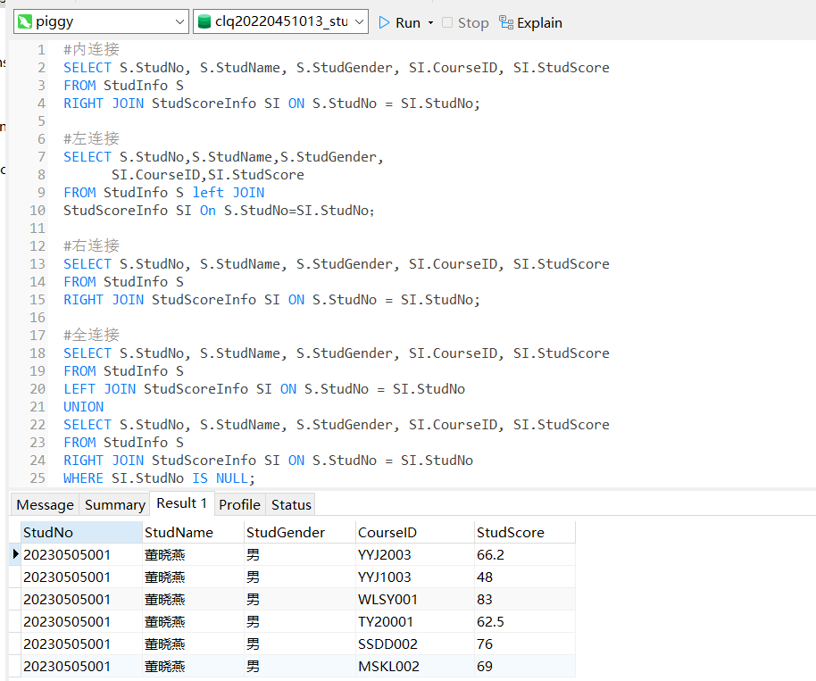

2. 写出统计各课程平均分、总分、最高分、最低分、参考人数的 SQL 语句，查询结果包括课程编号（CourseID）、课程名称（CourseName）、课程总分（SumScore）、课程平均分（AvgScore）、课程最高分（MaxScore）、课程最低分（MinScore）、参考人数（CourseCount）字段（使用 INNER JOIN 实现）。
SELECT CI.CourseID,CourseName,
SUM(StudScore) as SumScore,
AVG(StudScore) as AvgScore,
MAX(StudScore) as MaxScore,
MIN(StudScore) as MinScore,
COUNT(*) CourseCount
FROM courseinfo CI
INNER JOIN studscoreinfo CC
ON CI.CourseID=CC.CourseID
GROUP BY CI.CourseID,CourseName
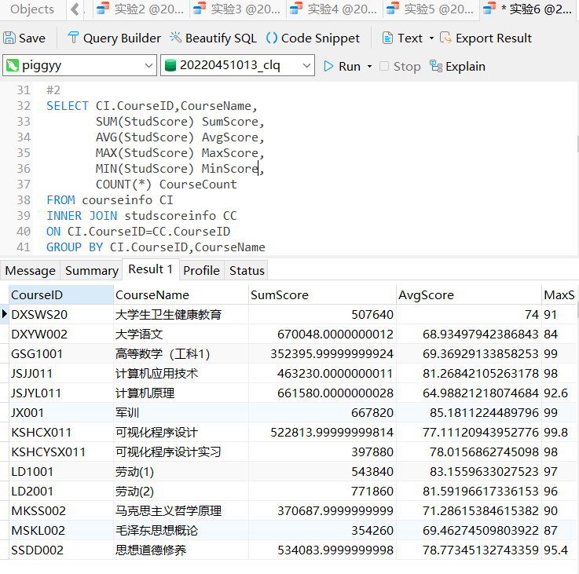

3. 将第 2 题所写的 SQL 语句创建成视图（V_GetCourseScore），在视图中查询参考人数大于 30 小于 50 的所有课程信息。
CREATE VIEW V_GetCourseScore
AS
SELECT CI.CourseID,CourseName,
SUM(StudScore) SumScore,
AVG(StudScore) AvgScore,
MAX(StudScore) MaxScore,
MIN(StudScore) MinScore,
COUNT(*) CourseCount
FROM courseinfo CI
INNER JOIN studscoreinfo CC
ON CI.CourseID=CC.CourseID
GROUP BY CI.CourseID,CourseName
HAVING CourseCount > 30 AND CourseCount < 50
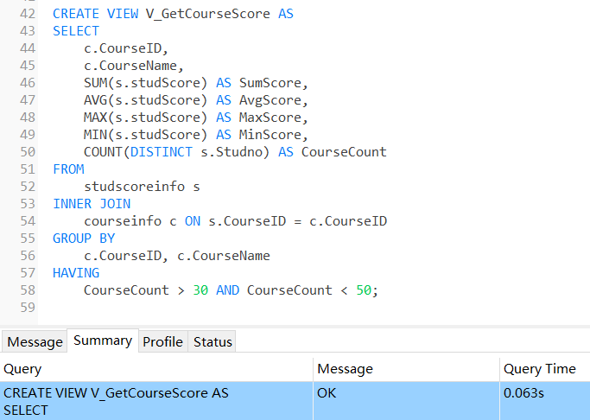

4. 利用 Navicat，建立视图 V_GetAllStudInfo，查询结果要求包括 StudNo, StudName,StudGender, ClassID, ClassName, CourseID, CourseName, StudScore 字段，注意各表之间的关联。
CREATE VIEW V_GetAllStudInfo
AS
SELECT S.StudNo,StudName,StudGender,
C.ClassID,ClassName,
CI.CourseID,CourseName
StudScore
FROM studinfo S
INNER JOIN classinfo C
ON S.ClassID = C.ClassID
INNER JOIN studscoreinfo SC
ON S.StudNo = SC.StudNo
INNER JOIN courseinfo CI
ON CI.CourseID = SC.CourseID
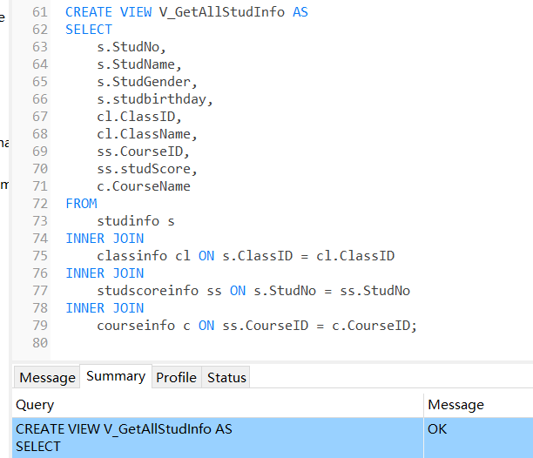

5. 查询结果包括学号（StudNo）、学生姓名（StudName）、学生性别（StudGender）、总分（SumScore）、最高分（MaxScore）、最低分（MinScore）、课程门数（CourseCount）、平均分（AvgScore）、成绩等级（ScoreLevel）字段。
SELECT S.StudNo,StudName,StudGender,
SUM(StudScore) SumScore,
MAX(StudScore) MaxScore,
MIN(StudScore) MinScore,
COUNT(*) CourseCount,
AVG(StudScore) AvgScore,
CASE WHEN AVG(studscore)>=90 THEN 'A'
WHEN AVG(STudscore)>=80 THEN 'B'
WHEN AVG(studscore)>=70 THEN 'C'
WHEN AVG(studscore)>=60 THEN 'D'
ELSE 'E'
END AS SCORELEVEL
FROM studinfo S,studscoreinfo SS,cou

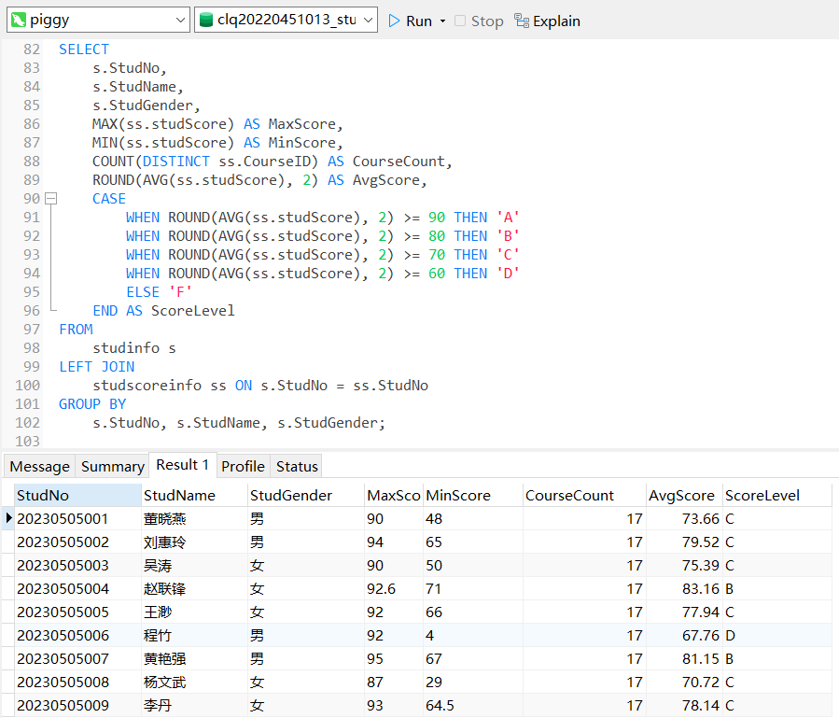
6. 创建学生平均成绩视图（V_StudAvgScore）其中包括学生学号、学生姓名、平均分、总分、最高分、最低分、课程门数，即（StudNo,StudName,AvgScore,SumScore,MaxScore,
MinScore, CountCourse）字段。
CREATE VIEW V_StudAvgScore AS
SELECT
s.StudNo,
s.StudName,
COALESCE(AVG(ss.studScore), 0) AS AvgScore,
COALESCE(SUM(ss.studScore), 0) AS SumScore,
MAX(ss.studsScore) AS MaxScore,
MIN(ss.studScore) AS MinScore,
COUNT(DISTINCT ss.CourseID) AS CountCourse
FROM
studinfo s
INNER JOIN classinfo cl ON s.ClassID = cl.ClassID
LEFT JOIN studscoreinfo ss ON s.StudNo = ss.StudNo
GROUP BY
s.StudNo, s.StudName, cl.className;

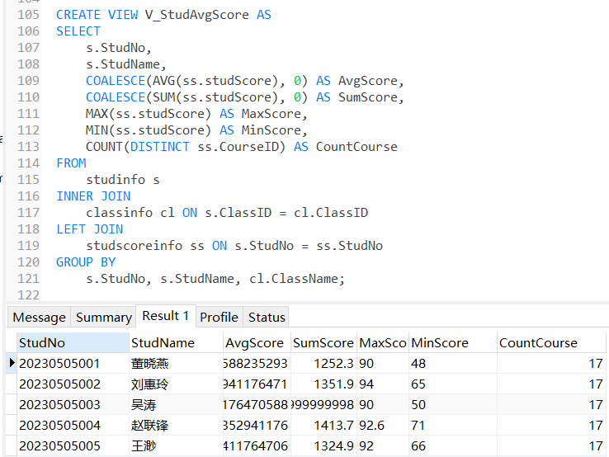
7. 利用第 6 题的结果，在视图中查询平均分在 80～85 和 60～70 之间的数据记录，其中包括学生学号、学生姓名、班级名称、平均分、课程门数。
SELECT S.StudNo,
S.StudName,
C.ClassName,
AvgScore,CourseCount
FROM studinfo S
INNER JOIN classinfo C
ON S.ClassID = C.ClassID
INNER JOIN V_StudAvgScore V
ON V.StudNo = S.StudNo
HAVING(AvgScore > 80 AND AvgScore < 85)
OR(AvgScore > 60 AND AvgScore < 70)

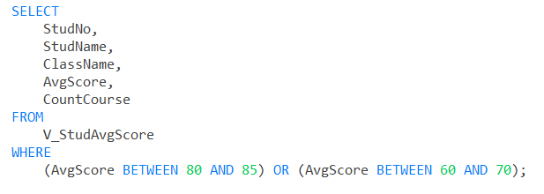
8. 利用第 6 题的结果，查询学生平均分大于 80 的学生基本信息，包括学号、姓名、性别、出生日期、班级、平均分字段。
SELECT S.StudNo,S.StudName,StudGender,StudBirthDay,
C.ClassID,ClassName,
AvgScore
FROM studinfo S
INNER JOIN classinfo C
ON S.ClassID = C.ClassID
INNER JOIN V_StudAvgScore V
ON S.StudNo = V.StudNo
HAVING AvgScore > 80

